GUÍA EJERCICIOS: TORQUE y POLEAS
OBJETIVO: APLICAR CONCEPTOS Y PROPIEDADES DEL TORQUE.

El Momento o torque de una fuerza es una magnitud de naturaleza vectorial, cuya unidad es Newton por metro (Nm). Este momento está caracterizado por tener un efecto rotatorio.
Se expresa $τ=F*d$
Si la fuerza F forma un ángulo agudo con la barra, entonces el torque producido es $τ=F*d*senθ$
Dónde:
d = es la distancia o brazo desde el giro hasta el punto de aplicación de la fuerza.
F = es la fuerza aplicada
En casos particulares ocurre lo siguiente:
a) Cuando la línea de acción de la fuerza pasa por el centro de giro el momento de la fuerza es cero.
b) Cuando la fuerza actúa perpendicularmente a la barra el senϴ = 1
c) Si el resultado del torque es positivo el giro resultante es antihorario
d) Si el resultado del torque es negativo el giro resultante es en favor del horario (reloj)

- En la figura determinar el momento resultante neto y el tipo de giro. Si F1= 3N, F2= 7N y F3 = 5N
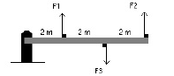

- Una viga uniforme de longitud L sostiene bloques con masas m₁ y m₂ en dos posiciones, como se ve en la figura. La viga se sustenta sobre dos apoyos puntuales. ¿Para qué valor de X (en metros) estará balanceada la viga en P tal que la fuerza de reacción en O es cero?
Datos:
L=7 m d=1 m m₁=2,5kg m₂=9kg

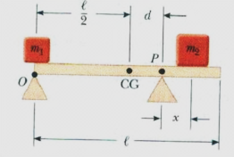
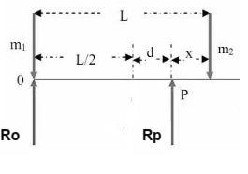
- Se coloca una tuerca con una llave como se muestra en la figura. Si el brazo r es igual a 30 cm y el torque de apriete recomendado para la tuerca es de 30 Nm, ¿Cuál debe ser el valor de la fuerza F aplicada?
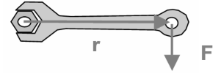

- La grúa de la figura tiene un peso P=8Tm y un contrapeso Q= 3Tm, situados a las distancias indicadas. Por medio del motor de elevación y el polipasto, la capacidad máxima de elevación de carga es F=5 Tm. Calcular la distancia d para que la grúa no vuelque.
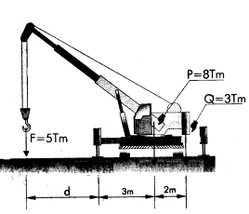
- Con un polipasto de 5 poleas se desea levantar un peso de 1000 kg. Calcular la fuerza precisa para elevarlo.
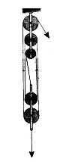

- Disponemos de un torno cuyo tambor de enrollamiento tiene un radio de b= 10 cm y la manivela es de a = 1m. Para mover una carga de 100 kg. ¿Qué fuerza tendremos que aplicar en el extremo de la manivela?
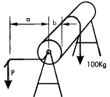
- Hallar la intensidad de la fuerza que se debe realizar para mantener en equilibrio un paquete que pesa 120 kgf
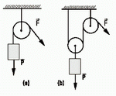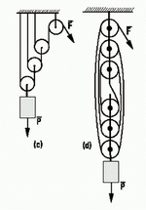
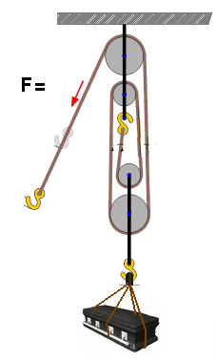
- En un cementerio se intenta depositar un ataúd en el fondo del hoyo. Si el cadáver pesa 60Kg, el ataúd, al ser de madera fina pesa 24Kg y las poleas pesan 4 y 2 kg cada una, si la armadura pesa 7Kg, determine la Fuerza necesaria para lograr el equilibrio.
- La grúa esta provista de un polipasto de 4 poleas. Calcular la carga máxima que es capaz de elevar.

